第 章

SolidWorks 2012概述
本章首先通过对界面和工具栏的介绍，使读者对SolidWorks有个初步的认识；然后重点介绍了SolidWorks相关属性的设置，帮助读者根据自己的习惯做好软件的配置；最后分析了SolidWorks的设计思想，并介绍了一些常用术语，为读者更加快捷、流畅地运用该软件打下坚实的基础。
- 操作界面  - 系统属性设置  - 设计思想 | - 文件管理  - 工作环境设置  - 参考几何体
任务驱动&项目案例


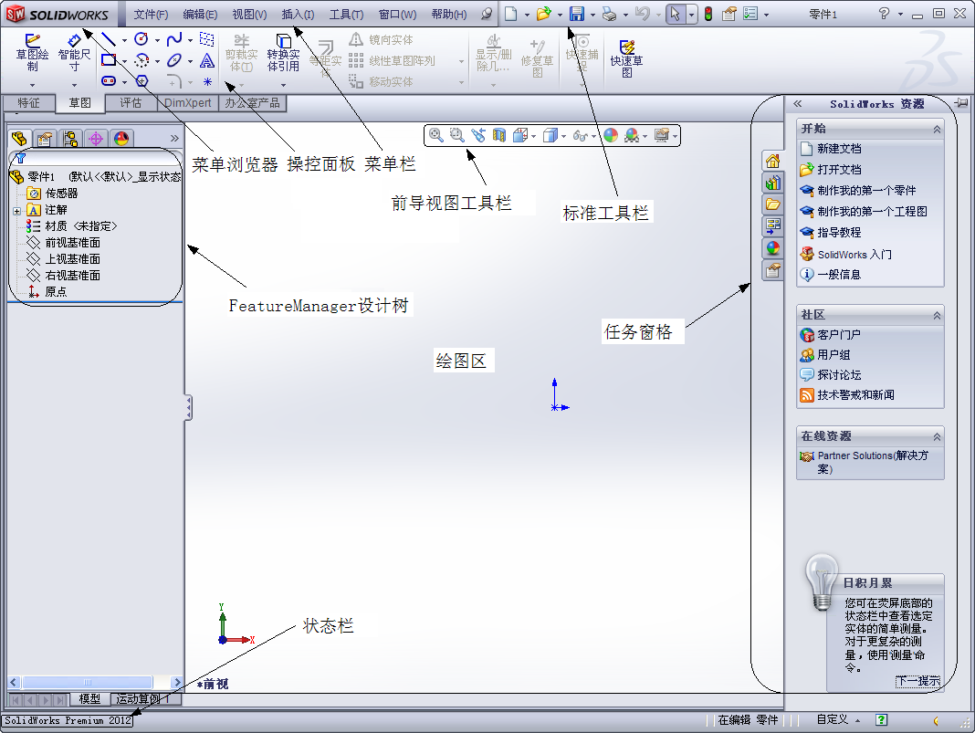

（1）
（2）

1.1 初识SolidWorks 2012
SolidWorks公司创立于1993年，其宗旨是将三维的威力提供给从事设计和制造的每个人。在开发、运作产品不到10年的时间里，SolidWorks已在全球总计发行了25万多套软件。现在SolidWorks在全球都有分公司，通过300家经销商网络将产品销售到140多个国家或地区。
SolidWorks是一家专注于三维CAD技术的专业化软件公司，把三维CAD作为公司唯一的开发方向，将三维CAD软件雕琢得尽善尽美是他们始终不渝的目标。SolidWorks自创立之日起，就非常明确地提出自己的宗旨：“三维机械CAD软件，工程师人手一套”。正是基于这样的思路，SolidWorks很快便以其性能优越、易学易用、价格适中而在微机三维CAD市场中称雄。作为Windows原创软件的典型代表，SolidWorks软件是在总结和继承了大型机械CAD软件的基础上，在Windows环境下实现的第一个机械CAD 软件。SolidWorks软件是面向产品级的机械设计工具，它全面采用非全约束的特征建模技术，为设计师提供了极强的设计灵活性。其设计过程的全相关性，使设计师可以在设计过程中的任何阶段修改设计，同时牵动相关部分的改变。SolidWorks 完整的机械设计软件包提供了设计师必备的设计工具：零件设计、装配设计和工程制图。
机械工程师使用三维CAD技术进行产品设计是一种手段，而不是产品的终结。三维实体能够直接用于工程分析和数控加工，并直接进入电子仓库存档，才是三维CAD的目的。SolidWorks在分析、制造和产品数据管理领域采用全面开放、战略联合的策略，并配有黄金合作伙伴的优选机制，能够将各个专业领域中的优秀应用软件直接集成到其统一界面下。由于SolidWorks是Windows原创的三维设计软件，充分利用了Windows的底层技术，因此集成其他Windows原创软件一蹴而就。在不脱离SolidWorks工作环境的情况下，可以直接启动各个专业的应用程序，从而实现了三维设计、工程分析、数控加工、产品数据管理的全相关性。SolidWorks不仅是设计部门的设计工具，也是企业各个部门产品信息交流的核心。三维数据将从设计工程部门延伸到市场营销、生产制造、供货商、客户以及产品维修等各个部门，在整个产品的生命周期过程中，所有的工作人员都将从三维实体中获益。因此，SolidWorks公司的宗旨也由“三维机械CAD软件，工程师人手一套”进一步延伸为“制造行业的各个部门，每一个人、每一瞬间、每一地点，三维机械CAD软件人手一套”。
经过十多年的发展，SolidWorks软件不仅为机械设计工程师提供了便利的工具，加快了设计开发的速度，而且随着互联网时代的到来、电子商务的兴起，SolidWorks开始为制造业的各方提供三维的电子商务平台，为制造业的各个环节提供服务。1999年4月，SolidWorks成功地通过股票交换成为达索系统集团的独立子公司，不仅在财力上得到强大的支持，市场定位也更加准确。2000年是IT产业不平凡的一年，随着网络泡沫的破裂，很多IT厂商出现负增长。CAD作为IT行业的传统产业，虽然没有出现负增长，但许多老牌CAD公司的营业额增长缓慢（2%～10%不等）。在如此不景气的大环境下，SolidWorks却以40%的速度实现了高增长，列CAD行业之首，再一次引起CAD业界的瞩目。
据美国NASDAQ股票市场2007年2月5日发布的报告，SolidWorks连同达索系统集团的市值在整个CAD行业中遥遥领先。同时，SolidWorks在达索系统集团主营业务中所占的比重也越来越大。根据2007年底公布的数据，SolidWorks的净营业额已经达到3.6亿美元，全球的装机套数已经达到75万套以上，名列微机三维CAD软件之首。据美国访问量最大的招聘网站Monster.com的统计数据，每500家招聘机械工程师的公司中，要求应聘人员具备SolidWorks软件技能的公司就占464家，可见SolidWorks已经成为机械设计行业主流的三维CAD软件。SolidWorks公司、SolidWorks代理商、SolidWorks大学、SolidWorks合作伙伴以及SolidWorks广大的用户组成了庞大的SolidWorks社区，共同推动着SolidWorks的发展。如今，SolidWorks的用户遍布各行各业，从航空航天到通用机械，从电子消费品到医疗器械……
美国Daratech咨询公司曾这样评论该软件，“SolidWorks是三维CAD软件快速增长的领导者，是三维CAD软件的第一品牌”。这也从另一个侧面反映出，SolidWorks 2012已成为人手一套的三维解决方案、三维协同工作、三维电子商务解决方案的领导者。

1.2 SolidWorks 2012界面介绍
如果说SolidWorks最初的产品确立了其在Windows平台上三维设计的主流方向的话，那么今天的SolidWorks 2012则向人们展示了Windows原创软件是如何成为大规模产品设计和复杂形状产品的高性能工具的。
由于SolidWorks软件是在Windows环境下重新开发的，因此能够充分利用Windows的优秀界面资源，为设计师提供友好、简便的工作界面。SolidWorks首创的“特征管理员”功能，能够将设计过程的每一步记录下来，并形成特征管理树，放在屏幕的左侧。设计师可以随时选取任意一个特征进行修改，还可以随意调整特征树的顺序，以改变零件的形状。由于SolidWorks全面采用Windows的技术，因此在零件设计时可以对零件的特征进行剪切、复制和粘贴等操作。SolidWorks软件中的每一个零件都带有一个拖动手柄，用户能够实时、动态地改变零件的形状和大小。

1.2.1 界面简介
SolidWorks 2012采用了崭新的用户界面，其最大的特点便是让初学者和有经验的老用户都能够有效地使用。在这个全新的用户界面中，实现了功能的连贯，减少了创建零件、装配体和工程图所需要的操作。此外，新的用户界面还最大程度地利用了屏幕区，减少了许多遮挡的对话框。下面就来对SolidWorks 2012的界面作一简单介绍。
当用户初次启动SolidWorks 2012时，首先映入眼帘的是一个启动画面，如图1-1所示。该界面的人性化设计充分体现了SolidWorks公司以人为本的设计理念。
图1-1 SolidWorks 2012启动画面
通过SolidWorks 2012可以建立3种不同类型的文件——零件图、工程图和装配体文件。针对这3种文件在创建中的不同，SolidWorks 2012提供了对应的界面。这样做的目的，只是为了方便用户的编辑。下面介绍零件图编辑状态下的界面，如图1-2所示。
图1-2 SolidWorks 2012界面
（1）菜单栏：其中包含SolidWorks的所有操作命令。
（2）标准工具栏：同其他标准的Windows程序一样，标准工具栏中的工具按钮用来对文件执行最基本的操作，如新建、打开、保存、打印等。其中，（重建模型工具）为SolidWorks 2012所特有的，单击该按钮可以根据所进行的更改重建模型。
 注意：由于SolidWorks 2012的功能十分强大、丰富，所以对应的工具栏也就有很多。由于篇幅限制，本节只介绍其中部分常用工具栏，其他专业工具栏在以后的章节中逐步介绍。
（3）设计树：SolidWorks中最著名的技术就是其特征管理员（Feature Manager），该技术已经成为Windows平台三维CAD 软件的标准。此项技术一经推出，便震撼了整个CAD界，SolidWorks也借此摆脱了配角的宿命，一跃成为企业赖以生存的主流设计工具。设计树就是这项技术最直接的体现，对于不同的操作类型（零件设计、工程图、装配图）其内容是不同的，但基本上都真实地记录了用户所做的每一步操作（如添加一个特征、加入一个视图或插入一个零件等）。通过对设计树的管理，可以方便地对三维模型进行修改和设计。
（4）绘图区：是进行零件设计、制作工程图、装配的主要操作窗口。以后提到的草图绘制、零件装配、工程图的绘制等操作，均是在这个区域中完成的。
（5）状态栏：用于显示当前的操作状态。

1.2.2 工具栏的设置
工具栏按钮是常用菜单命令的快捷方式。通过使用工具栏，可以大大提高SolidWorks的设计效率。由于SolidWorks 2012的功能十分强大、丰富，所以对应的工具栏也非常多。如何在利用工具栏操作方便的同时，又不让操作界面过于复杂呢？SolidWorks 2012的设计者早已为用户想到了这个问题，提供了专门的解决方案——用户可以根据个人的习惯自定义工具栏，同时还可以定义单个工具栏中的按钮。

1．自定义工具栏
用户可以根据文件类型（零件、装配体或工程图文件）来设定工具栏的放置位置和显示状态。此外，还可设定哪些工具栏在没有文件打开时可显示。例如，在零件文件打开状态下，可选择只显示标准和特征工具栏，则无论何时生成或打开零件文件，将只显示这些工具栏；对于装配体文件，可选择只显示装配体和选择过滤器工具栏，则无论何时生成或打开装配体文件，将只显示这些工具栏。
自定义工具栏的操作步骤如下。
（1）打开零件、工程图或装配体文件。
（2）选择“工具”→“自定义”命令或在工具栏区域右击，在弹出的快捷菜单中选择“自定义”命令，则会弹出“自定义”对话框，如图1-3所示。在“工具栏”选项卡中选中想要显示的工具栏前的复选框，同时取消选中想要隐藏的工具栏前的复选框即可。
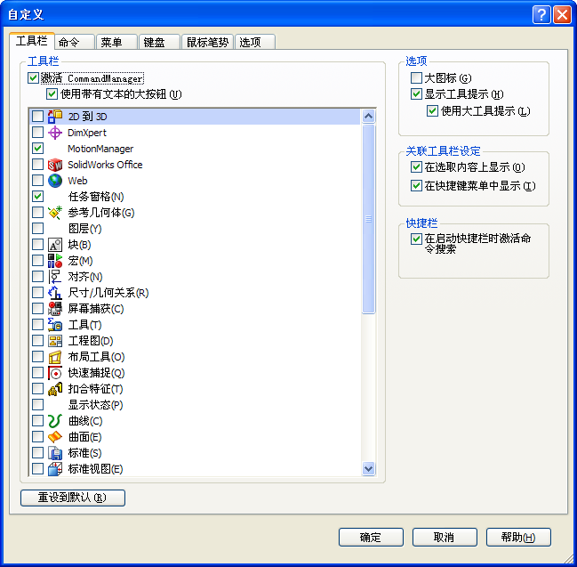
图1-3 “自定义”对话框
若选中“大图标”复选框，系统将以大尺寸显示工具栏按钮；若选中“显示工具提示”复选框，当鼠标光标指向工具按钮时，就会出现对此工具的说明。
如果显示的工具栏位置不理想，可以将光标指向工具栏上按钮之间的空白区域，然后拖动工具栏到想要的位置。如果将工具栏拖动到SolidWorks窗口的边缘，工具栏就会自动定位在该边缘。

2．自定义工具栏中的按钮
通过SolidWorks 2012提供的自定义命令，还可以对工具栏中的按钮进行重新安排，如将按钮从一个工具栏移到另一个工具栏、将不用的按钮从工具栏中删除等。
下面就来自定义工具栏中的按钮，操作步骤如下。
（1）选择“工具”→“自定义”命令或在工具栏区域右击，在弹出的快捷菜单中选择“自定义”命令，打开“自定义”对话框。
（2）选择“命令”选项卡，如图1-4所示。
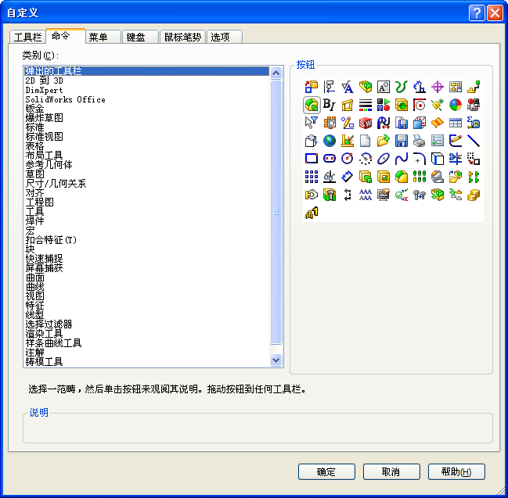
图1-4 “自定义”对话框的“命令”选项卡
（3）在“类别”列表框中选择要改变的工具栏。
（4）在“按钮”列表中选择要改变的按钮，即可在“说明”文本框内看到对该按钮的功能说明。
（5）在对话框内单击要使用的按钮图标，通过拖动将其放置到工具栏上的新位置，即可实现重新安排工具栏上按钮的目的。
（6）在对话框内单击要使用的按钮图标，通过拖动将其放置到不同的工具栏上，即可实现将按钮从一个工具栏移到另一个工具栏的目的。
（7）若要删除工具栏上的按钮，只需将要删除的按钮并从工具栏拖出，放回图形区域中即可。
（8）更改结束后，单击“确定”按钮。

1.3 系统属性设置
用户可以根据使用习惯或国家标准对SolidWorks进行必要的设置。例如，在“系统选项”对话框的“文档属性”选项卡中将尺寸的标准设置为GB后，在随后的设计工作中就会全部按照中华人民共和国标准来标注尺寸。
要设置系统的属性，可选择“工具”→“选项”命令，打开“系统选项”对话框。该对话框由“系统选项”和“文档属性”两个选项卡组成，强调了系统选项和文档属性之间的不同。
（1）“系统选项”选项卡：在该选项卡中设置的内容都将保存在注册表中，它不是文件的一部分。因此，这些更改会影响当前和将来的所有文件。
（2）“文档属性”选项卡：在该选项卡中设置的内容仅应用于当前文件。
每个选项卡下都包括多个项目，并以目录树的形式显示在选项卡的左侧。单击其中一个项目时，该项目的相关选项就会出现在选项卡右侧。

1.3.1 系统选项设置
选择“工具”→“选项”命令，在弹出的“系统选项”对话框中选择“系统选项”选项卡，如图1-5所示。
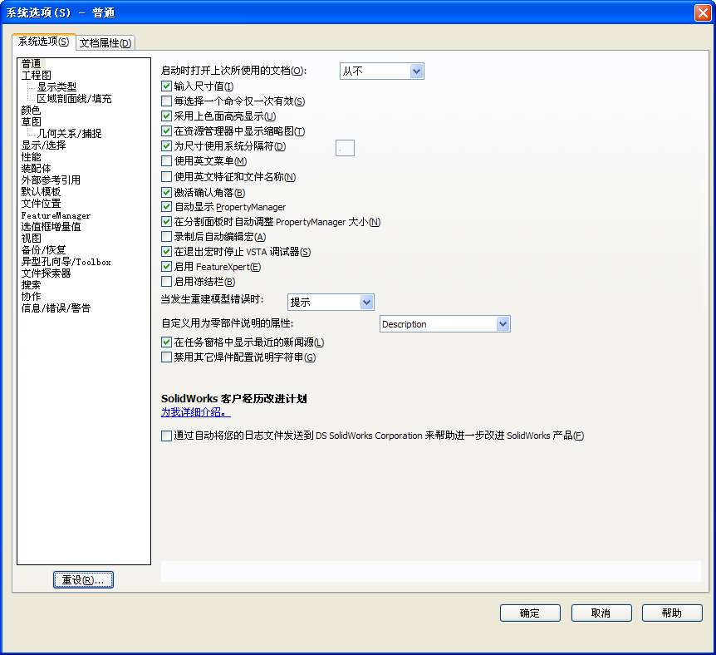
图1-5 “系统选项”选项卡
“系统选项”选项卡中有很多项目，它们以目录树的形式显示在选项卡的左侧，其对应的选项显示在右侧。下面介绍几个常用项目的设定。

1．“普通”项目的设定
（1）启动时打开上次所使用的文档：如果希望在打开SolidWorks时自动打开最近使用的文件，在该下拉列表框中选择“总是”；否则，选择“从不”。
（2）输入尺寸值：如果选中该复选框，当对一个新的尺寸进行标注后，会自动显示尺寸值修改框；否则，必须双击标注尺寸才会显示修改框。建议选中该复选框。
（3）每选择一个命令仅一次有效：选中该复选框后，当每次使用草图绘制或者尺寸标注工具进行操作之后，系统会自动取消其选择状态，从而避免该命令的连续执行。双击某工具可使其保持为选择状态以继续使用。
（4）采用上色面高亮显示：选中该复选框后，当使用选择工具选择面时，系统会将该面用单色显示（默认为绿色）；否则，系统会将面的边线用蓝色虚线高亮显示。
（5）在资源管理器中显示缩略图：在建立装配体文件时，经常会遇到“只知其名，不知何物”的尴尬情况。如果选中该复选框，则在Windows 资源管理器中会显示每个 SolidWorks零件或装配体文件的缩略图，而不是图标。该缩略图将以文件保存时的模型视图为基础，并使用16色的调色板（如果其中没有模型使用的颜色，则用相似的颜色代替）。此外，该缩略图也可以在“打开”对话框中 使用。
（6）为尺寸使用系统分隔符：选中该复选框后，系统将用默认的系统小数点分隔符来显示小数数值。如果要使用不同于系统默认的小数分隔符，则应取消选中该复选框，此时其右侧的文本框便被激活，可以在其中输入作为小数分隔符的符号。
（7）使用英文菜单：作为全球装机量最大的微机三维CAD软件之一，SolidWorks支持多种语言（如中文、俄文、西班牙文等）。如果在安装SolidWorks时已指定使用其他语言，通过选中此复选框可以改为英文版本。
 注意：必须退出并重新启动 SolidWorks 后，此更改才会生效。
（8）激活确认角落：选中该复选框后，当进行某些需要确认的操作时，在图形窗口的右上角将会显示确认角落，如图1-6所示。
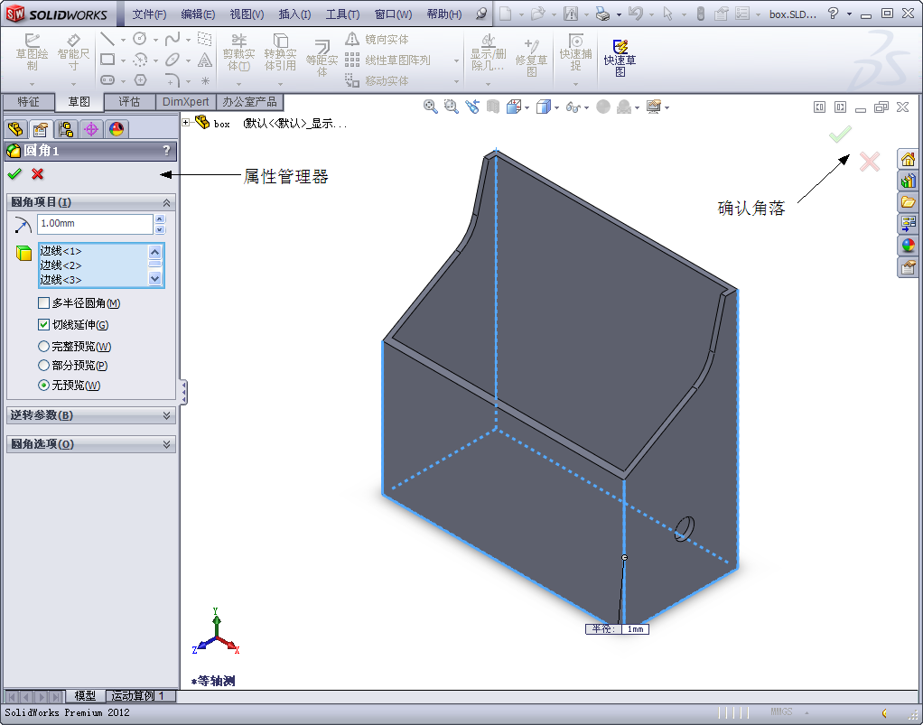
图1-6 确认角落
（9）自动显示PropertyManager：选中该复选框后，在对特征进行编辑时，系统将自动显示该特征的属性管理器。例如，如果选择了一个草图特征进行编辑，则所选草图特征的属性管理器将自动出现。

2．“工程图”项目的设定
SolidWorks是一个基于造型的三维机械设计软件，其基本设计思路是“实体造型—虚拟装配—二维图纸”。
SolidWorks 2012推出了更加简便的二维转换工具，可以在保留原有数据的基础上，让用户方便地将二维图纸转换到SolidWorks的环境中，从而完成详细的工程图。此外，利用其独有的快速制图功能，可迅速生成与三维零件和装配体暂时脱开的二维工程图，但依然保持与三维的全相关性。这样的功能使得从三维到二维的瓶颈问题得以彻底解决。
下面介绍“工程图”项目中的常用选项，如图1-7所示。
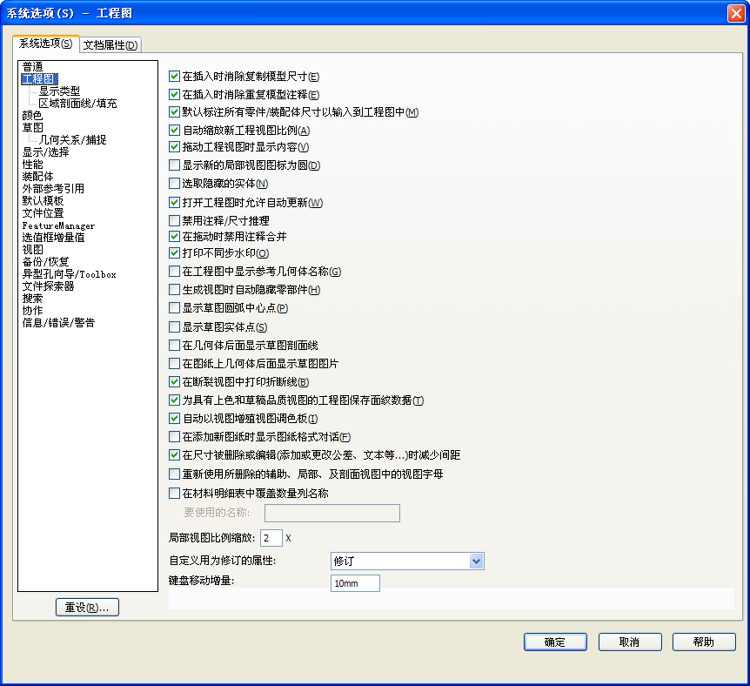
图1-7 “工程图”项目中的选项
（1）自动缩放新工程视图比例：选中此复选框后，当插入零件或装配体的标准三视图到工程图时，将会调整三视图的比例以配合工程图纸的大小，而不管已选的图纸大小。
（2）拖动工程视图时显示内容：选中此复选框后，在拖动视图时会显示模型的具体内容；否则，在拖动时将只显示视图边界。
（3）显示新的局部视图图标为圆：选中该复选框后，新的局部视图轮廓显示为圆。取消选中此复选框时，显示为草图轮廓。这样做可以提高系统的显示性能。
（4）选取隐藏的实体：选中该复选框后，用户可以选择隐藏实体的切边和边线。当光标经过隐藏的边线时，边线将以双点划线显示。
（5）在工程图中显示参考几何体名称：选中该复选框后，当将参考几何实体输入工程图中时，它们的名称将在工程图中显示出来。
（6）生成视图时自动隐藏零部件：选中该复选框后，当生成新的视图时，装配体的任何隐藏零部件将自动列举在“工程视图属性”对话框的“隐藏/显示零部件”选项卡中。
（7）显示草图圆弧中心点：选中该复选框后，将在工程图中显示模型中草图圆弧的中心点。
（8）显示草图实体点：选中该复选框后，草图中的实体点将在工程图中一同显示。
（9）局部视图比例缩放：局部视图比例是指局部视图相对于原工程图的比例，可在其右侧的文本框中指定该比例。

3．“草图”项目的设定
在SolidWorks中所有的零件都是建立在草图基础上的，大部分特征也都是由二维草图绘制开始的。增强草图的功能有利于提高对零件的编辑能力，所以能够熟练地使用草图绘制工具绘制草图至关重要。
下面介绍“草图”项目中的常用选项，如图1-8所示。
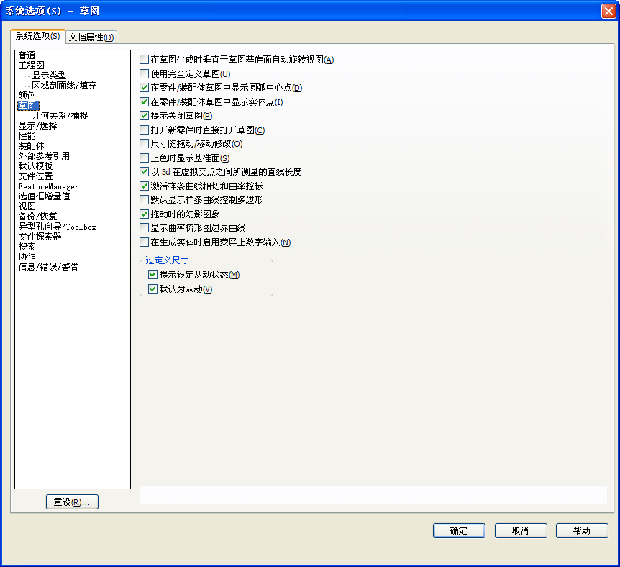
图1-8 “草图”项目中的选项
（1）使用完全定义草图：所谓完全定义草图，是指草图中所有的直线和曲线及其位置均由尺寸、几何关系或两者的组合说明。选中该复选框后，草图用来生成特征之前必须是完全定义的。
（2）在零件/装配体草图中显示圆弧中心点：选中该复选框后，草图中所有圆弧的圆心点都将显示在草图中。
（3）在零件/装配体草图中显示实体点：选中该复选框，草图中实体的端点将以实心圆点的形式显示。
 注意：实心圆点的颜色反映了草图中该实体的状态。
 黑色表示该实体是完全定义的。
 蓝色表示该实体是欠定义的，即草图中实体的一些尺寸或几何关系未定义，可以随意
改变。
 红色表示该实体是过定义的，即草图中的实体中有些尺寸、几何关系或两者处于冲突
中或是多余的。
（4）提示关闭草图：选中该复选框，当利用具有开环轮廓的草图来生成凸台时，如果此草图可以用模型的边线来封闭，系统就会显示“封闭草图到模型边线？”对话框。单击“是”按钮，即可用模型的边线来封闭草图轮廓，同时还可选择封闭草图的方向。
（5）打开新零件时直接打开草图：选中该复选框后，新建零件时可以直接使用草图绘制区域和草图绘制工具。
（6）尺寸随拖动/移动修改：选中该复选框后，可以通过拖动草图中的实体或在“移动/复制 属性管理器”选项卡中移动实体来修改尺寸值。拖动完成后，尺寸会自动更新。
 注意：生成几何关系时，要求其中至少有一个项目是草图实体。其他项目可以是草图实体或边线、面、顶点、原点、基准面、轴或其他草图的曲线投影到草图基准面上形成的直线或圆弧。
（7）上色时显示基准面：选中该复选框后，如果在上色模式下编辑草图，会显示网格线，基准面看起来也上了色。
（8）过定义尺寸：该选项组中有两个选项，分别介绍如下。
❶ 提示设定从动状态：所谓从动尺寸，是指该尺寸是由其他尺寸或条件所驱动的，不能被修改。选中此复选框后，当添加一个过定义尺寸到草图时，会出现如图1-9所示的对话框，询问是否将该尺寸设置为从动。
❷ 默认为从动：选中该复选框后，当添加一个过定义尺寸到草图时，该尺寸会被默认为从动。

4．“显示/选择”项目的设定
任何一个零件的轮廓都是一个复杂的闭合边线回路，在SolidWorks的操作中离不开对边线的操作。该项目就是为边线显示和边线选择设定系统的默认值。
下面介绍“显示/选择”项目中的常用选项，如图1-10所示。
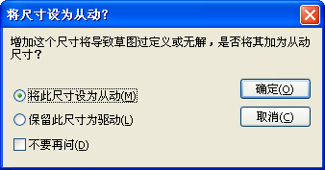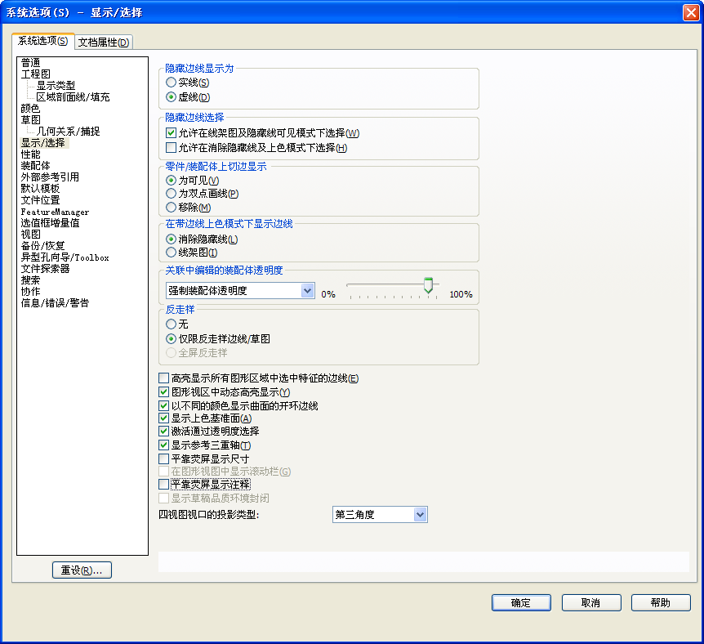
图1-9 将尺寸设为从动 图1-10 “显示/选择”项目中的选项
（1）隐藏边线显示为：该组单选按钮只有在隐藏线变暗模式下才有效。选中“实线”单选按钮，则将零件或装配体中的隐藏线以实线显示。所谓“虚线”模式，是指以浅灰色线显示视图中不可见的边线，而可见的边线仍正常显示。
（2）隐藏边线选择：该选项组中包括2个复选框，分别介绍如下。
❶ 允许在线架图及隐藏线可见模式下选择：选中该复选框，则在这两种模式下，可以选择隐藏的边线或顶点。“线架图”模式是指显示零件或装配体的所有边线。
❷ 允许在消除隐藏线及上色模式下选择：选中该复选框，则在这两种模式下，可以选择隐藏的边线或顶点。“消除隐藏线”模式是指系统仅显示在模型旋转到的角度下可见的线条，不可见的线条将被消除。“上色”模式是指系统将对模型使用颜色渲染。
（3）零件/装配体上切边显示：该组单选按钮用来控制在消除隐藏线和隐藏线变暗模式下，模型切边的显示状态。
（4）在带边线上色模式下显示边线：该组单选按钮用来控制在上色模式下，模型边线的显示状态。
（5）关联中编辑的装配体透明度：该下拉列表框用来设置在关联中编辑装配体的透明度，可以选择“保持装配体透明度”或“强制装配体透明度”，其右边的滑块用来设置透明度的值。所谓关联是指在装配体中，在零部件中生成一个参考其他零部件几何特征的关联特征，则此关联特征对其他零部件进行了外部参考。如果改变了参考零部件的几何特征，则相关的关联特征也会相应改变。
（6）高亮显示所有图形区域中选中特征的边线：选中该复选框后，当单击模型特征时，所选特征的所有边线会以高亮显示。
（7）图形视区中动态高亮显示：选中该复选框后，当移动光标经过草图、模型或工程图时，系统将以高亮度显示模型的边线、面及顶点。
（8）以不同的颜色显示曲面的开环边线：选中该复选框后，系统将以不同的颜色显示曲面的开环边线，这样可以更容易地区分曲面开环边线和任何相切边线或侧影轮廓边线。
（9）显示上色基准面：选中该复选框后，系统将显示上色基准面。
（10）激活通过透明度选择：选中该复选框后，可以通过装配体中零部件透明度的不同进行选择。
（11）显示参考三重轴：选中该复选框后，将在图形区域中显示参考三重轴。

1.3.2 文档属性设置
“文档属性”选项卡仅在文件打开时可用，在其中设置的内容仅应用于当前文件。对于新建文件，如果没有特别指定该文档属性，将采用建立该文件时所用模板的默认设置（如网格线、边线显示、单位等）。
选择“工具”→“选项”命令，在弹出的“系统选项”对话框中选择“文档属性”选项卡，如图1-11所示。
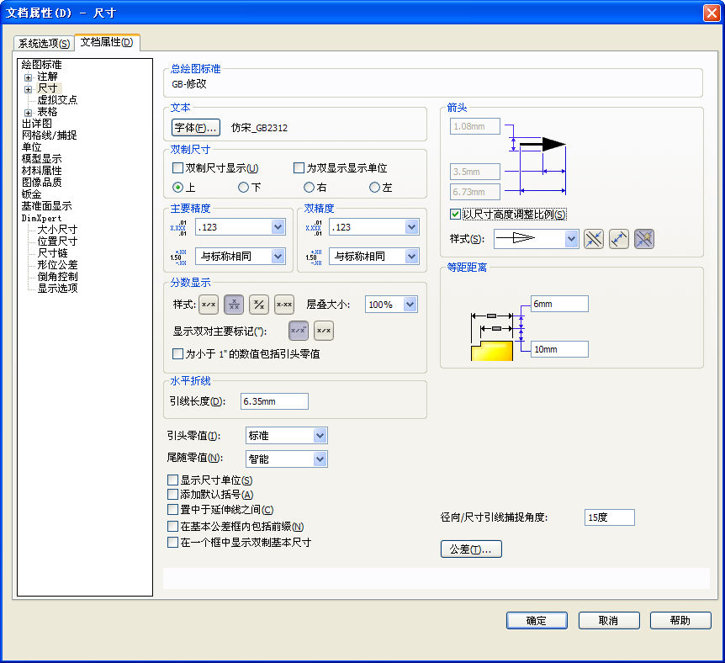
图1-11 “文档属性”选项卡
其中的项目以目录树的形式显示在选项卡的左侧。单击其中一个项目时，该项目的相关选项就会出现在右侧。下面介绍两个常用项目的设定。

1．“尺寸”项目的设定
单击“尺寸标注”项目后，该项目的相关选项就会出现在选项卡的右侧，如图1-11所示。
（1）主要精度：该选项组用于设置主要尺寸、角度尺寸以及替换单位的尺寸精度和公差值。
（2）水平折线：在工程图中，如果尺寸界线彼此交叉，需要穿越其他尺寸界线时，即可折断尺寸界线。
（3）添加默认括号：选中该复选框后，将添加默认括号并在括号中显示工程图的参考尺寸。
（4）置中于延伸线之间：选中该复选框后，标注的尺寸文字将被置于尺寸界线的中间位置。
（5）箭头：该选项组用来指定标注尺寸中箭头的显示状态。
（6）等距距离：该选项组用来设置标准尺寸间的距离。其中，“距离上一尺寸”是指与前一个标准尺寸间的距离；“距离模型”是指模型与基准尺寸第一个尺寸之间的距离。“基准尺寸”属于参考尺寸，用户不能更改其数值或者使用其数值来驱动模型。

2．“单位”项目的设定
该项目主要用来指定激活的零件、装配体或工程图文件所使用的线性单位类型和角度单位类型，如图1-12所示。
（1）单位系统：该选项组用来设置文件的单位系统。如果选中“自定义”单选按钮，则可激活其余的选项。
（2）双尺寸长度：用来指定系统的第2种长度单位。
（3）角度：用来设置角度单位的类型，其中可选择的单位有度、度／分、度／分／秒或弧度。只有在选择单位为度或弧度时，才可以选择“小数位数”。
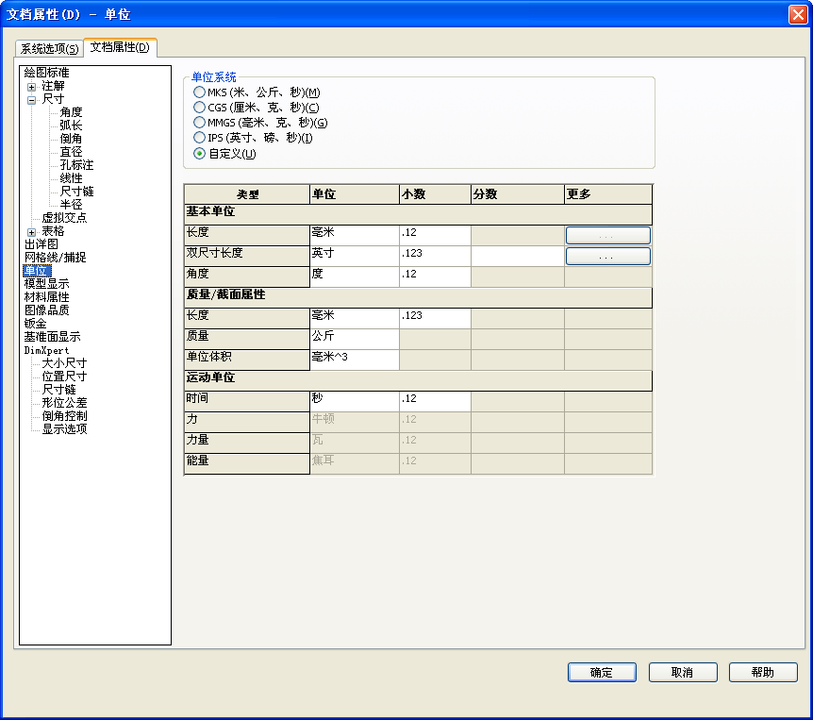
图1-12 “单位”项目

1.4 SolidWorks的设计思想
SolidWorks 2012是一套机械设计自动化软件，采用大家所熟悉的Microsoft Windows® 图形用户界面。使用这套简单易学的工具，机械设计工程师能快速地按照其设计思想绘制出草图，然后运用特征与尺寸制作模型和详细的工程图。
利用SolidWorks 2012不仅可以生成二维工程图，而且可以生成三维零件。同时，也可利用三维零件来生成二维工程图及三维装配体，如图1-13所示。
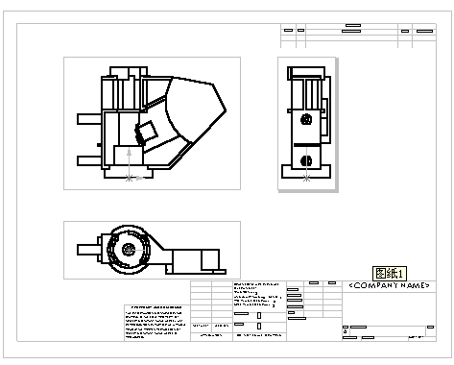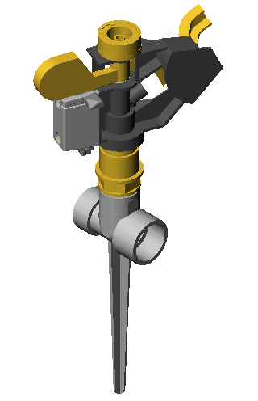
二维零件工程图 三维装配体
图1-13 SolidWorks实例

1.4.1 三维设计的3个基本概念

1．实体造型
实体造型是指在计算机中用一些基本元素来构造机械零件的完整几何模型。传统的工程设计方法是设计人员在图纸上利用几个不同的投影图来表示一个三维产品的设计模型，图纸上还有很多人为的规定、标准、符号和文字描述。对于一个较为复杂的部件，要用若干张图纸来描述。尽管这样，图纸上还是密布着各种线条、符号和标记等。工艺、生产和管理等部门的人员再去认真阅读这些图纸，理解设计意图，通过不同视图的描述想象出设计模型的每一个细节。这项工作非常艰苦，由于一个人的能力有限，设计人员不可能保证图纸的每个细节都正确。尽管经过层层设计主管的检查和审批，图纸上的错误总是在所难免。
对于过于复杂的零件，设计人员有时只能采用代用毛坯，边加工设计边修改，经过长时间的艰苦工作后才能给出产品的最终设计图纸。所以，传统的设计方法严重影响着产品的设计制造周期和质量。
利用实体造型软件进行产品设计时，设计人员可以在计算机上直接进行三维设计，在屏幕上能够见到产品的真实三维模型，实现了工程设计方法的重大突破。在产品设计中，产品零件的形状和结构越复杂，更改越频繁，采用三维实体软件进行设计的优越性越突出。
当零件在计算机中建立模型后，工程师就可以在计算机上很方便地进行后续环节的设计工作，如部件的模拟装配、总体布置、管路铺设、运动模拟、干涉检查以及数控加工与模拟等。所以，它为在计算机集成制造和并行工程思想指导下实现整个生产环节采用统一的产品信息模型奠定了基础。
大体上有6类完整的表示实体的方法：
- 单元分解法。
- 空间枚举法。
- 射线表示法。
- 半空间表示法。
- 构造实体几何（CSG）。
- 边界表示法（B-rep）。
仅后两种方法能正确地表示机械零件的几何实体模型，但仍有不足之处。

2．参数化
传统的CAD绘图技术都用固定的尺寸值定义几何元素，输入的每一条线都有确定的位置。要想修改图面内容，只有删除原有线条后重画。而新产品的开发设计需要经过多次反复修改，进行零件形状和尺寸的综合协调和优化。对于定型产品的设计，需要形成系列，以便针对用户的生产特点提供不同吨位、功率、规格的产品型号。参数化设计可使产品的设计图随着某些结构尺寸的修改和使用环境的变化而自动修改图形。
参数化设计一般是指设计对象的结构形状比较稳定，可以用一组参数来约束尺寸关系。参数的求解较为简单，参数与设计对象的控制尺寸有着显式的对应关系，设计结果的修改受到尺寸的驱动。生产中最常用的系列化标准件就属于这一类型。

3．特征
特征是一个专业术语，它兼有形状和功能两种属性，包括特定几何形状、拓扑关系、典型功能、绘图表示方法、制造技术和公差要求。特征是产品设计与制造者最关注的对象，是产品局部信息的集合。特征模型利用高一层次的具有过程意义的实体（如孔、槽、内腔等）来描述零件。
基于特征的设计是把特征作为产品设计的基本单元，并将机械产品描述成特征的有机集合。
特征设计具有的优点较为突出，在设计阶段就可以把很多后续环节要使用的有关信息放到数据库中。这样便于实现并行工程，使设计绘图、计算分析、工艺性审查到数控加工等后续环节工作都能顺利完成。

1.4.2 设计过程
在SolidWorks系统中，零件、装配体和工程都属于对象。SolidWorks采用自顶向下的设计方法创建对象，其设计过程如图1-14所示。
图1-14中所表示的层次关系充分说明，在SolidWorks系统中，零件设计是核心，特征设计是关键，草图设计是基础。
草图指的是二维轮廓或横截面。对草图进行拉伸、旋转、放样或沿某一路径扫描等操作后即生成特征，如图1-15所示。
特征是指可以通过组合生成零件的各种形状（如凸台、切除、孔等）及操作（如圆角、倒角、抽壳等），如图1-16所示给出了几种特征。
图1-14 自顶向下的设计方法
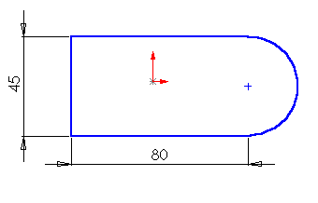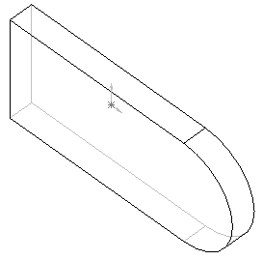
图1-15 二维草图经拉伸生成特征
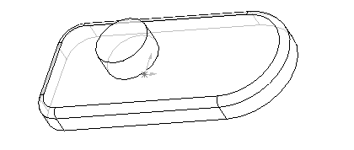
圆角
凸台
图1-16 特征

1.4.3 设计方法
零件是SolidWorks系统中最主要的对象。传统的CAD设计方法是由平面（二维）到立体（三维），如图1-17所示。工程师首先设计出图纸，再由工艺人员或加工人员根据图纸还原出实际零件。然而在SolidWorks系统中却是工程师直接设计出三维实体零件，然后根据需要生成相关的工程图，如图1-18所示。
图1-17 传统的CAD设计方法 图1-18 SolidWorks的设计方法
此外，在SolidWorks系统中，零件的设计、构造过程类似于真实制造环境下的生产过程，如图1-19所示。
图1-19 在SolidWorks中生成零件
装配件是若干零件的组合，是SolidWorks系统中的对象，通常用来实现一定的设计功能。在SolidWorks系统中，用户先设计好所需的零件，然后根据配合关系及约束条件将零件组装在一起，生成装配件。使用配合关系，可相对于其他零部件来精确地定位零部件，还可定义零部件如何相对于其他的零部件移动和旋转。通过继续添加配合关系，可以将零部件移动到所需的位置。配合会在零部件之间建立几何关系，如共点、垂直、相切等。每种配合关系对于特定的几何实体组合有效。
如图1-20所示是一个简单的装配体，由顶盖和底座两个零件组成。其设计、装配过程如下。
（1）首先设计出两个零件。
（2）新建一个装配体文件。
（3）将两个零件分别拖入到新建的装配体文件中。
（4）通过使顶盖底面和底座顶面重合，顶盖底一个侧面和底座对应的侧面重合，将顶盖和底座装配在一起，从而完成装配工作。
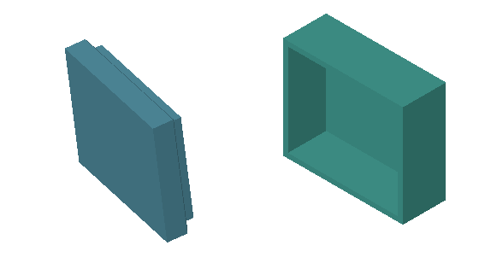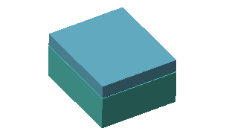
图1-20 在SolidWorks中生成装配体
工程图就是常说的工程图纸，是SolidWorks系统中的对象，用来记录和描述设计结果，是工程设计中的主要档案文件。
用户由设计好的零件和装配件，按照图纸的表达需要，通过SolidWorks系统中的命令，生成各种视图、剖面图、轴测图等，然后添加尺寸说明，得到最终的工程图。图1-21显示了一个零件的多个视图，它们都是由实体零件自动生成的，无须进行二维绘图设计，这也体现了三维设计的优越性。此外，当对零件或装配体进行修改后，对应的工程图文件也会相应地改变。
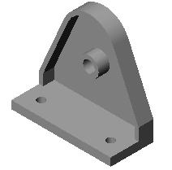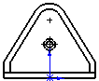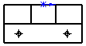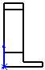
零件 前视图 顶视图 右视图
图1-21 SolidWorks中生成的工程图

1.5 SolidWorks术语
在学习使用一个软件之前，必须对其中一些常用的术语有所了解，从而避免产生理解上的歧义。

1．文件窗口
SolidWorks的文件窗口由两个窗格组成，如图1-22所示。
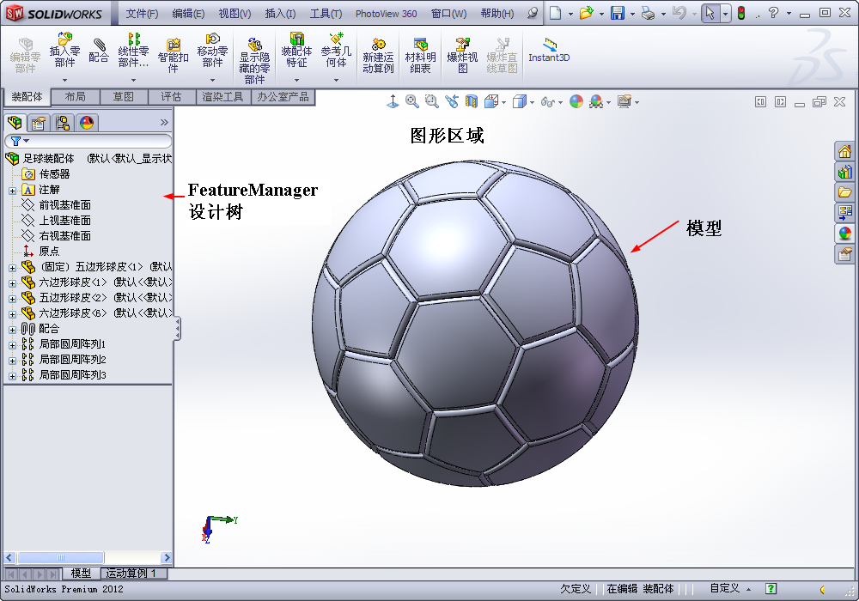
图1-22 文件窗口
左侧窗格中包含以下项目。
（1）FeatureManager设计树：列出了零件、装配体或工程图的结构。
（2）属性管理器：提供了绘制草图及与SolidWorks 2012应用程序交互的另一种方法。
（3）ConfigurationManager：提供了在文件中生成、选择和查看零件及装配体的多种配置的方法。
右侧窗格为图形区域，用于生成和操纵零件、装配体或工程图。

2．控标
允许用户在不退出图形区域的情形下，动态地拖动和设置某些参数，如图1-23所示。

3．常用模型术语（见图1-24）
（1）顶点：顶点为两条或多条直线或边线的交点，用于绘制草图、标注尺寸以及许多其他用途。
（2）面：面为模型或曲面的所选区域（平面或曲面），模型或曲面带有边界，可帮助定义模型或曲面的形状。例如，矩形实体有6个面。
（3）原点：模型原点显示为灰色，代表模型的（0, 0, 0）坐标。当激活草图时，草图原点显示为红色，代表草图的（0, 0, 0）坐标。尺寸和几何关系可以加入到模型原点，但不能加入到草图原点。
（4）平面：平面是指平的构造几何体，可用于绘制草图、生成模型的剖面视图，以及用作拔模特征中的中性面等。
（5）轴：轴为穿过圆锥面、圆柱体或圆周阵列中心的直线。插入轴有助于建造模型特征或阵列。
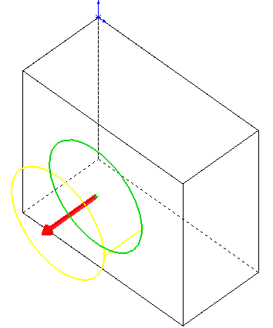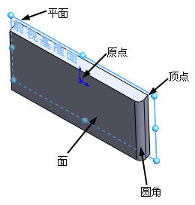
图1-23 控标 图1-24 常用模型术语
（6）圆角：圆角为草图内、曲面或实体上的角或边的内部圆形。
（7）特征：特征为单个形状，如与其他特征结合则构成零件。有些特征，如凸台和切除，由草图生成；有些特征，如抽壳和圆角，则为修改特征而成的几何体。
（8）几何关系：几何关系为草图实体之间或草图实体与基准面、基准轴、边线或顶点之间的几何约束，可以自动或手动添加这些项目。
（9）模型：模型为零件或装配体文件中的三维实体几何体。
（10）自由度：没有由尺寸或几何关系定义的几何体可自由移动。在二维草图中，有3种自由度，即沿X轴移动、沿Y轴移动以及绕Z轴旋转（垂直于草图平面的轴）；在三维草图中，有6种自由度即沿X轴移动、沿Y轴移动、沿Z轴移动，以及绕X轴旋转、绕Y轴旋转、绕Z轴旋转。
（11）坐标系：坐标系为平面系统，用来给特征、零件和装配体指定笛卡儿坐标。零件和装配体文件包含默认坐标系；其他坐标系可以用参考几何体定义，用于测量工具以及将文件输出到其他文件格式。

1.6 文 件 管 理
除了上面讲述的新建文件外，常见的文件管理工作还有打开文件、保存文件和退出系统等，下面简要介绍。

1.6.1 打开文件
在SolidWorks 2012中，可以打开已存储的文件，对其进行相应的编辑和操作。打开文件的操作步骤如下。
（1）选择“文件”→“打开”命令，或者单击“标准”工具栏中的“打开”按钮，执行打开文件命令。
（2）弹出“打开”对话框，如图1-25所示。在“文件类型”下拉列表框中选择文件的类型，在对话框中将会显示文件夹中对应文件类型的文件。选中“缩略图”复选框，选择的文件就会显示在对话框的“预览”窗口中，但是并不打开该文件。
（3）选取了需要的文件后，单击对话框中的“打开”按钮，就可以打开选择的文件，对其进行相应的编辑和操作。
在“文件类型”下拉列表框中，并不限于SolidWorks类型的文件，还可以调用其他软件（如Pro/E、CATIA、UG等）所形成的图形并对其进行编辑，如图1-26所示。
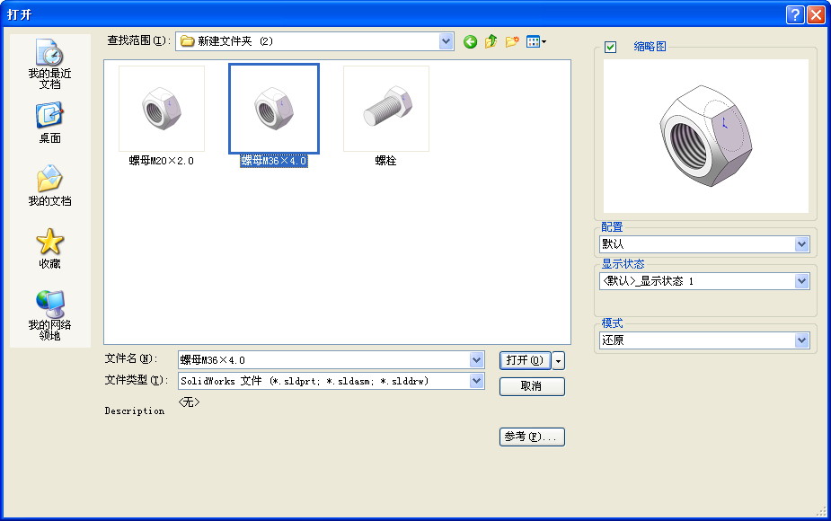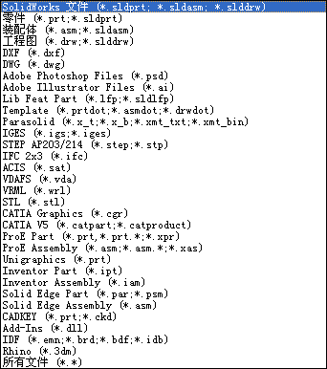
图1-25 “打开”对话框 图1-26 “文件类型”下拉列表框

1.6.2 保存文件
已编辑的图形只有保存后，才能在需要时打开并对其进行相应的编辑和操作。保存文件的操作步骤如下。
（1）选择“文件”→“保存”命令，或者单击“标准”工具栏中的“保存”按钮，执行保存文件命令。
（2）弹出“另存为”对话框，如图1-27所示。在“保存在”下拉列表框中选择文件存放的文件夹，在“文件名”文本框中输入要保存的文件名称，在“保存类型”下拉列表框中选择所保存文件的类型。通常情况下，在不同的工作模式下，系统会自动设置文件的保存类型。
在“保存类型”下拉列表框中，并不限于SolidWorks类型的文件，如“*.sldprt”、“*.sldasm”和“*.slddrw”。也就是说，SolidWorks不但可以把文件保存为自身的类型，还可以保存为其他类型的文件，以方便其他软件对其进行调用并编辑。
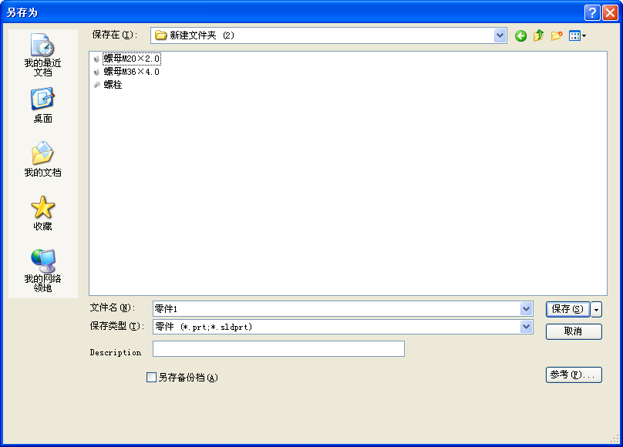
图1-27 “另存为”对话框
在如图1-27所示的“另存为”对话框中，可以在将文件保存的同时备份一份。保存备份文件，需要预先设置保存的文件目录。其操作步骤如下。
选择“工具”→“选项”命令，弹出如图1-28所示的“系统选项-备份/恢复”对话框。在“系统选项”选项卡中单击“备份/恢复”选项，在“备份文件夹”文本框中即可修改保存备份文件的目录。
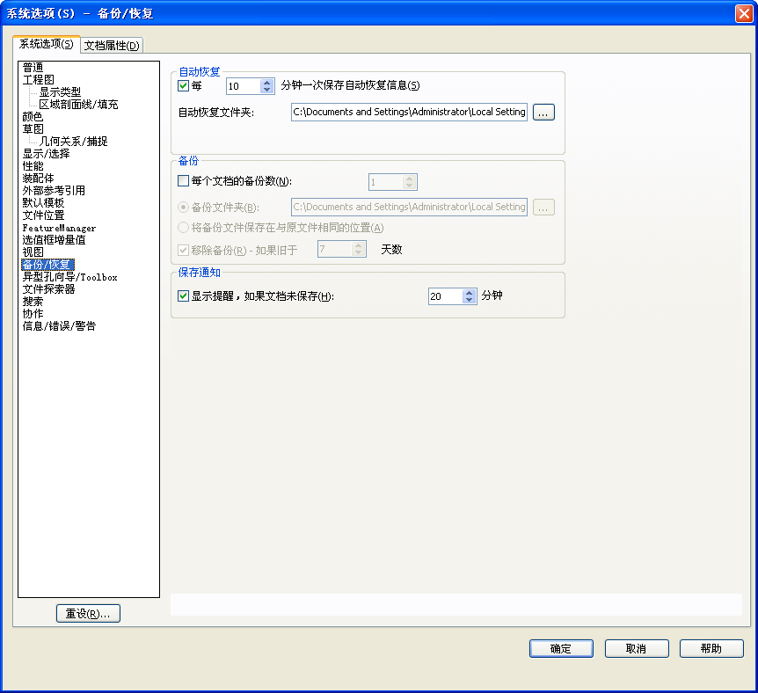
图1-28 “系统选项-备份/恢复”对话框

1.6.3 退出SolidWorks 2012
在文件编辑并保存完成后，就可以退出SolidWorks 2012系统了。选择“文件”→“退出”命令，或者单击系统操作界面右上角的（退出）按钮，都可以退出该系统。
如果退出前对文件进行了编辑而没有保存，或者在操作过程中不小心执行了退出命令，则会弹出提示对话框，如图1-29所示。如果要保存对文件的修改，则单击“是”按钮，系统就会保存修改后的文件，并退出SolidWorks系统；如果不保存对文件的修改，则单击“否”按钮，系统将不保存修改后的文件，并退出SolidWorks系统；单击“取消”按钮，则取消退出操作，回到原来的操作界面。
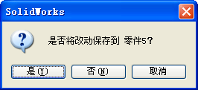
图1-29 提示对话框

1.7 SolidWorks工作环境设置
要熟练地使用一套软件，必须对其工作环境有所认识，然后根据自己的使用习惯进行设置，从而使设计更加便捷。SolidWorks软件同其他软件一样，可以根据自己的需要显示或者隐藏工具栏，以及添加或者删除工具栏中的命令按钮，还可以根据需要设置零件、装配体和工程图的工作界面。

1.7.1 设置工具栏
SolidWorks有很多工具栏，但由于图形区的限制，无法全部显示出来，一般默认显示的工具栏都是比较常用的。在建模过程中，用户可以根据需要显示或者隐藏部分工具栏。其设置方法有两种，下面将分别介绍。
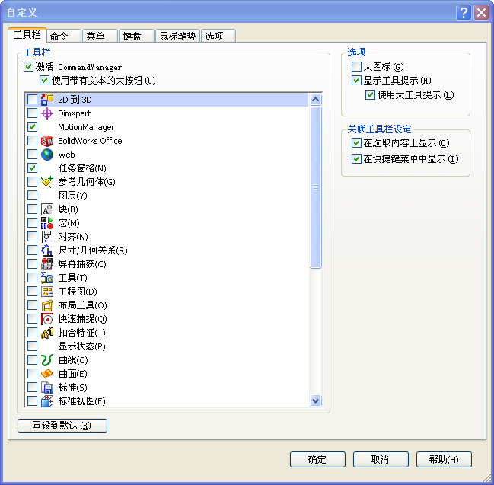
图1-30 “自定义”对话框

1．利用菜单命令设置工具栏
利用菜单命令添加或者隐藏工具栏的操作步骤如下。
（1）选择“工具”→“自定义”命令或者在工具栏区域右击，在弹出的快捷菜单中选择“自定义”命令，弹出“自定义”对话框，如图1-30所示。
（2）选择“工具栏”选项卡，此时会显示出系统中所有的工具栏，从中选中需要打开的工具栏复选框。
（3）单击“确定”按钮，在图形区中便会显示出所选择的工具栏。
如果要隐藏已经显示的工具栏，取消选中该工具栏复选框，然后单击“确定”按钮即可。

2．利用鼠标右键设置工具栏
利用鼠标右键添加或者隐藏工具栏的操作步骤如下。
（1）在工具栏区域右击，弹出“工具栏”快捷菜单，如图1-31所示。
（2）单击需要的工具栏，其前面复选框的颜色会加深，则图形区中将会显示选择的工具栏；如果单击已经显示的工具栏，其前面复选框的颜色会变浅，则图形区中将会隐藏选择的工具栏。
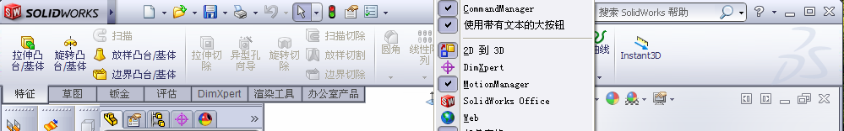
图1-31 “工具栏”快捷菜单
另外，隐藏工具栏还有一种简便的方法，即选择界面中不需要的工具栏，然后用鼠标将其拖到图形区中。此时工具栏上会出现标题栏。如图1-32所示是拖至图形区中的“注解”工具栏，单击其右上角的（关闭）按钮，即可隐藏该工具栏。
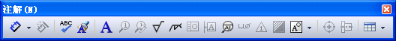
图1-32 “注解”工具栏

1.7.2 设置工具栏命令按钮
系统默认工具栏中，并没有包括平时所用的所有命令按钮，用户可以根据自己的需要添加或者删除命令按钮。
设置工具栏中命令按钮的操作步骤如下。
（1）选择“工具”→“自定义”命令或者在工具栏区域右击，在弹出的快捷菜单中选择“自定义”命令，弹出“自定义”对话框。
（2）选择“命令”选项卡，如图1-33所示。
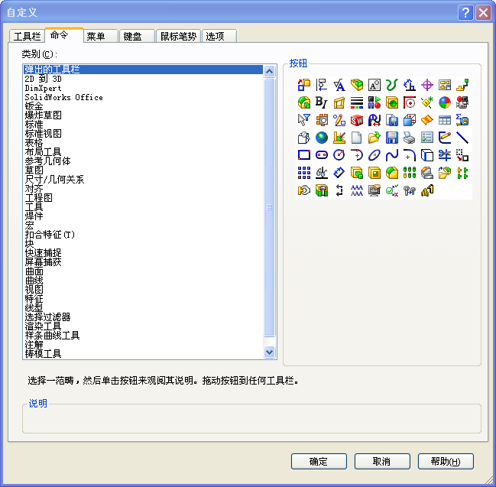
图1-33 “自定义”对话框的“命令”选项卡
（3）在“类别”列表框中选择某一工具栏，在“按钮”选项组中便会出现该工具栏中所有的命令按钮。
（4）在“按钮”选项组中，单击选择要增加的命令按钮，再按住鼠标左键将该按钮拖动到工具栏上，然后释放鼠标。
（5）单击“确定”按钮，则该工具栏上即会显示添加的命令按钮。
如果要删除无用的命令按钮，只要打开“自定义”对话框的“命令”选项卡，然后将要删除的按钮用鼠标拖动到图形区即可。
例如，在“草图”工具栏中添加“椭圆”命令按钮。选择“工具”→“自定义”命令，在弹出的“自定义”对话框中选择“命令”选项卡，在“类别”列表框中选择“草图”工具栏，在“按钮”选项组中单击选择（椭圆）按钮，按住鼠标左键将其拖到“草图”工具栏中合适的位置，然后释放鼠标，该命令按钮即可添加到工具栏中。如图1-34所示为添加命令按钮前后“草图”工具栏的变化情况。
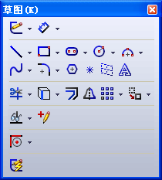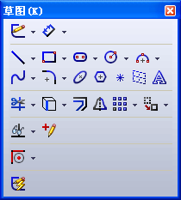
（a）添加命令按钮前 （b）添加命令按钮后
图1-34 添加命令按钮前后对比
 技巧：对工具栏添加或者删除命令按钮时，对工具栏的设置会应用到当前激活的SolidWorks文件类型中。

1.7.3 设置快捷键
除了可以使用菜单栏和工具栏执行命令外，SolidWorks软件还允许用户通过自行设置快捷键的方式来执行命令。其操作步骤如下。
（1）选择“工具”→“自定义”命令，或者在工具栏区域右击，在弹出的快捷菜单中选择“自定义”命令，弹出“自定义”对话框。
（2）选择“键盘”选项卡，如图1-35所示。
（3）在“类别”下拉列表框中选择“所有命令”选项，然后在下面列表的“命令”栏中选择要设置快捷键的命令。
（4）根据实际需要在“快捷键”栏中输入要设置的快捷键。
（5）单击“确定”按钮，完成快捷键的设置。
 技巧：（1）如果设置的快捷键已经被使用，则系统会提示该快捷键已被使用，必须更改要设置的快捷键。
（2）如果要取消设置的快捷键，在“键盘”选项卡中选择“快捷键”栏中设置的快捷键，然后单击“移除快捷键”按钮，即可取消该快捷键。
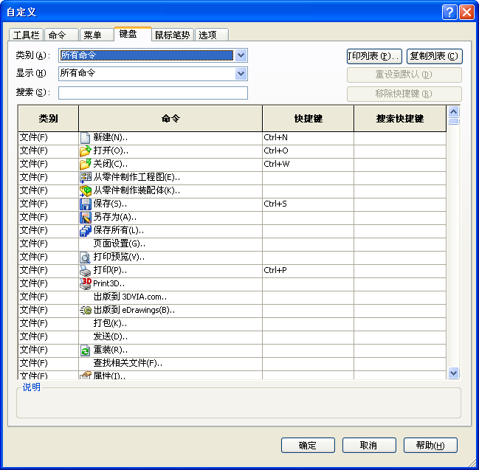
图1-35 “自定义”对话框的“键盘”选项卡

1.8 参考几何体
参考几何体主要包括基准面、基准轴、坐标系与点4部分。
“参考几何体”工具栏如图1-36所示，各参考几何体的功能介绍如下。
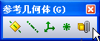
图1-36 “参考几何体”工具栏

1.8.1 基准面
基准面主要应用于零件图和装配图中，可以利用基准面来绘制草图、生成模型的剖面视图、用作拔模特征中的中性面等。
SolidWorks提供了前视基准面、上视基准面和右视基准面3个默认的相互垂直的基准面。通常情况下，用户在这3个基准面上绘制草图，然后使用特征命令创建实体模型，即可绘制需要的图形。但是，对于一些特殊的特征（如扫描和放样特征），却需要在不同的基准面上绘制草图，才能完成模型的构建，这时就需要创建新的基准面。
创建基准面有6种方式，分别是通过直线和点方式、平行方式、两面夹角方式、等距距离方式、垂直于曲线方式和曲面切平面方式。下面将详细介绍各种创建基准面的方式。

1．通过直线和点方式
该方式用于创建一个通过边线、轴或者草图线及点，或者通过三点的基准面。

2．平行方式
该方式用于创建一个平行于基准面或者面的基准面。

3．两面夹角方式
该方式用于创建一个通过一条边线、轴线或者草图线，并与一个面或者基准面成一定角度的基准面。

4．等距距离方式
该方式用于创建一个平行于一个基准面或者面，并等距指定距离的基准面。

5．垂直于曲线方式
该方式用于创建一个通过一个点且垂直于一条边线或者曲线的基准面。

6．曲面切平面方式
该方式用于创建一个与空间面或圆形曲面相切于一点的基准面。

1.8.2 基准轴
基准轴通常用在生成草图几何体时或者圆周阵列中。每一个圆柱和圆锥面都有一条轴线。临时轴是由模型中的圆锥和圆柱隐含生成的，可以选择“视图”→“临时轴”命令来隐藏或显示所有临时轴。
创建基准轴有5种方式，分别是一直线/边线/轴方式、两平面方式、两点/顶点方式、圆柱/圆锥面方式与点和面/基准面方式。下面将详细介绍各种创建基准轴的方式。

1．一直线/边线/轴方式
选择一草图的直线、实体的边线或者轴，创建所选直线所在的轴线。

2．两平面方式
将所选两平面的交线作为基准轴。

3．两点/顶点方式
将两个点或者两个顶点的连线作为基准轴。

4．圆柱/圆锥面方式
选择圆柱面或者圆锥面，将其临时轴确定为基准轴。

5．点和面/基准面方式
选择一曲面或者基准面以及顶点、点或者中点，创建一个通过所选点并且垂直于所选面的基准轴。

1.8.3 坐标系
坐标系主要用来定义零件或装配体的坐标。此坐标系与测量及质量属性工具一同使用，可将SolidWorks文件输出至IGES、STL、ACIS、STEP、Parasolid、VRML和VDA文件。
创建新坐标系的操作步骤如下。
（1）选择“插入”→“参考几何体”→“坐标系”命令，或者单击“参考几何体”工具栏中的“坐标系”按钮，弹出如图1-37所示的“坐标系”属性管理器。
（2）在“原点”栏中，用鼠标选择点；在“X轴”栏中，用鼠标选择边1；在“Y轴”栏中，用鼠标选择边2；在“Z轴”栏中，用鼠标选择边3。
（3）单击“确定”按钮，即可创建一个新的坐标系。此时所创建的坐标系也会出现在FeatureManager设计树中，如图1-38所示。
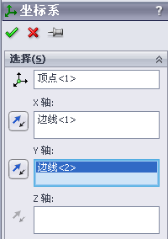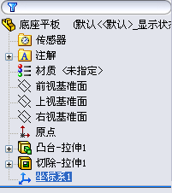
图1-37 “坐标系”属性管理器 图1-38 FeatureManager设计树
 注意：在“坐标系”属性管理器中，每一步设置都可以形成一个新的坐标系，并可以单击方向按钮调整坐标轴的方向。

1.8.4 点
参考点主要用来定义零件或装配体的点。在进行特征操作时，如遇到必须使用特殊点作为参考的情形，应提前将选出对应点设置成参考基准。其具体操作步骤如下。
（1）选择“插入”→“参考几何体”→“点”命令，或者单击“参考几何体”工具栏中的“点”按钮，弹出如图1-39所示的“点”属性管理器。
（2）在“选择”选项组中，选择点类型（包括圆弧中心、面中心、交叉点、投影、沿曲线距离或多个点），同时在（参考实体）栏中用鼠标选择对应参考对象。
（3）单击“确定”按钮，即可创建一个新的参考点。此时所创建的坐标系也会出现在FeatureManager设计树中，如图1-40所示。
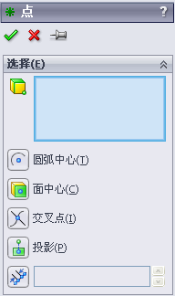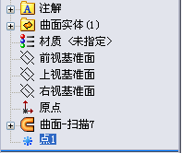
图1-39 “点”属性管理器 图1-40 FeatureManager设计树

1.9 实践与练习
通过前面的学习，相信对本章知识已有了一个大体的了解，本节将通过3个操作练习帮助读者进一步掌握本章知识要点。
1．熟悉操作界面。
操作提示：
（1）启动SolidWorks 2012，进入绘图界面。
（2）调整操作界面大小。
（3）打开、移动、关闭工具栏。
2．打开、保存文件。
操作提示：
（1）启动SolidWorks 2012，新建一文件，进入绘图界面。
（2）打开已经保存过的零件图形。
（3）进行自动保存设置。
（4）将图形以新的名称保存。
（5）退出该图形。
（6）尝试重新打开按新名保存的原图形。
3．设置基准面。
操作提示：
在SolidWorks 2012界面中，利用基准面命令，分别采用6种方式创建基准面。

